

智能充电桩调度计费系统概要设计
基于UML 的面向对象建模方法

班级_小组：1005
组长：谢康
组员1：李思远
组员2：宗煜翔
组员3：王嘉晗
组员4：侯楚焉
日期：2026/6/11

目录
1. 软件架构 4
1.1 软件架构示意图 4
1.2 分层结构说明 4
1.2.1 表现层（Controller） 4
1.2.2 业务逻辑层（Service） 5
1.2.3 持久层（Repository / Mapper） 5
1.2.4 数据层（Database） 5
1.2.5 外部硬件接口 6
1.2.6 层间依赖关系与数据流 6
2. 系统界面设计 6
2.1 用户端（ui_user.html） 6
2.2 管理端（ui_admin.html） 8
3. 系统动态结构设计（Sequence Diagram） 10
3.1 用例: UC_注册 10
3.1.1 已知条件 10
3.1.2 对象设计：createNewAccount(car_Id, userName, car_Capacity) 11
3.1.3 对象设计：set_pwd(userId, password) 12
3.2 用例: UC_充电申请（前半部分指令） 13
3.2.1 已知条件 13
3.2.2 对象设计：E_chargingRequest(car_Id, Request_Amount, Request_Mode) 15
3.2.3 对象设计：Modify_Amount(car_Id, Amount) 15
3.2.4 对象设计：Modify_Mode(car_Id, Mode) 16
3.2.5 对象设计：Query_Car_State(car_Id) 17
3.3 用例: UC_充电申请（后半部分指令） 18
3.3.1 已知条件 18
3.3.2 对象设计：Start_Charging 18
3.3.3 对象设计：Query_Charging_State 19
3.3.4 对象设计：End_Charging 19
3.4 用例: UC_查看账单及详单 20
3.4.1 已知条件 20
3.4.2 对象设计：Request_Bill 20
3.4.3 对象设计：Request_DetailedList 21
3.5 用例: UC_运行充电桩 21
3.5.1 已知条件 21
3.5.2 对象设计：powerOn 22
3.5.3 对象设计：setParameters 22
3.5.4 对象设计： Start_ChargingPile 23
3.5.5 对象设计：powerOff 23
3.6 桩状态及队列状态 24
3.6.1 已知条件 24
3.6.2 对象设计：Query_PileState 24
3.6.3 对象设计：Query_QueueState 24
4. 调度策略：充电桩故障下的动态调度（必做） 25
4.1 故障调度 - 优先级调度策略 25
4.1.1 场景概述 25
4.1.2 流程分步解析 25
4.1.3 设计说明 26
4.2 时间顺序调度（FCFS） 26
4.2.1 策略说明 26
4.2.2 交互流程说明 27
4.3 充电中故障恢复（迁移充电车辆） 27
4.3.1 策略说明 27
4.3.2 交互流程说明 27
5. 可选调度策略（Bonus） 28
5.1 单次调度总充电时长最短 28
5.1.1 策略说明 28
5.1.2 交互流程说明 28
5.2 批量调度 - 最短总时长策略 29
5.2.1 场景概述 29
5.2.2 流程分步解析 29
5.2.3 设计说明 30
6. 系统静态结构设计（Class Diagram） 31
6.1 用例: UC_注册 31
6.2 用例: UC_充电申请 33
6.3 系统级静态结构 35
7. 工作量统计 37

软件架构

软件架构示意图
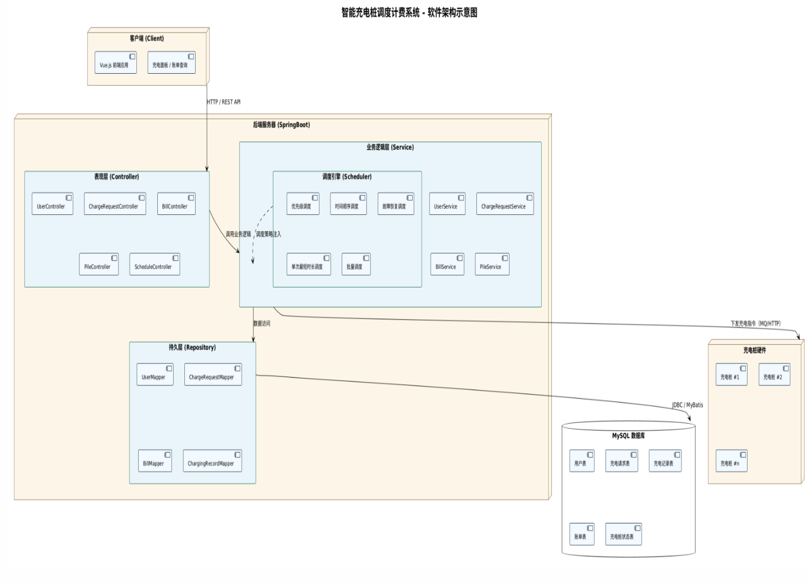

分层结构说明
本系统采用前后端分离的分层架构，自上而下划分为：表现层（Controller）、业务逻辑层（Service）、持久层（Repository） 以及 数据层（Database），同时与外部 充电桩硬件 进行交互。各层职责清晰，层间通过接口通信，便于独立开发与维护。

表现层（Controller）
- 位置：后端 SpringBoot 应用的入口。
- 核心组件：UserController、ChargeRequestController、BillController、PileController、ScheduleController。
- 职责：
  - 接收前端（Vue.js）发送的 HTTP REST API 请求（如 createNewAccount、E_chargingRequest、Start_Charging 等）。
  - 解析请求参数，进行基础的数据格式校验。
  - 调用业务逻辑层（Service）的对应方法处理请求。
  - 将 Service 层返回的结果封装为 HTTP 响应（JSON 格式）返回给前端。
- 典型交互：前端 → Controller → Service。

业务逻辑层（Service）
- 位置：后端核心业务处理层。
- 核心组件：
  - 通用服务：UserService、ChargeRequestService、BillService、PileService。
  - 调度引擎（Scheduler）：包含优先级调度、时间顺序调度、故障恢复调度、单次最短时长调度、批量调度等策略实现。
- 职责：
  - 实现具体的业务规则：注册验证、充电请求排队管理、充电桩状态维护、计费计算等。
  - 调度引擎根据故障事件或新请求，选择合适的调度策略，动态分配充电桩资源。
  - 协调多个 Repository 完成数据持久化操作。
  - 通过 MQ 或 HTTP 向充电桩硬件下发控制指令（启动、停止、参数设置等）。
- 典型交互：Controller → Service → Repository / 充电桩硬件。

持久层（Repository / Mapper）
- 位置：数据访问层。
- 核心组件：UserMapper、ChargeRequestMapper、BillMapper、ChargingRecordMapper 等。
- 职责：
  - 封装对 MySQL 数据库的 CRUD 操作。
  - 将业务实体（如 User、ChargeRequest、Bill）映射为数据库表记录。
  - 支持事务管理，保证数据一致性。
- 典型交互：Service → Repository → Database。

数据层（Database）
- 位置：MySQL 关系型数据库。
- 核心表：用户表、充电请求表、充电记录表、账单表、充电桩状态表。
- 职责：
  - 存储系统所有持久化数据。
  - 提供数据索引、查询优化、备份恢复等能力。

外部硬件接口
- 对象：实际部署的充电桩（充电桩 #1 ~ #n）。
- 通信方式：HTTP 或 MQTT 消息协议。
- 职责：
  - 接收后端下发的启动充电、停止充电、功率设置等指令。
  - 上报充电状态（电压、电流、已充电量、故障信息等）。

层间依赖关系与数据流
- 前端请求流：
Vue.js 客户端 → Controller（表现层）→ Service（业务层）→→ Database
→ 返回结果逆序回传。
- 调度决策流：
充电桩故障事件 或 新充电请求 → ScheduleController → Scheduler（策略选择）→ ChargeRequestService 更新队列与桩分配 → PileService 下发指令至 充电桩硬件。
- 数据同步流：
充电桩硬件 状态变化 → 通过回调/轮询 → PileService → ChargingRecordMapper → 持久化状态到 Database。

系统界面设计

用户端（ui_user.html）
模拟车主手机端操作界面，包含四个页面：
1. 充电页：选择充电桩、设置充电金额和模式
2. 状态页：查看实时充电进度、电量、费用
3. 账单页：查看最新账单、历史账单、在线支付
4. 排队页：查看排队位置、等待时间、队列列表
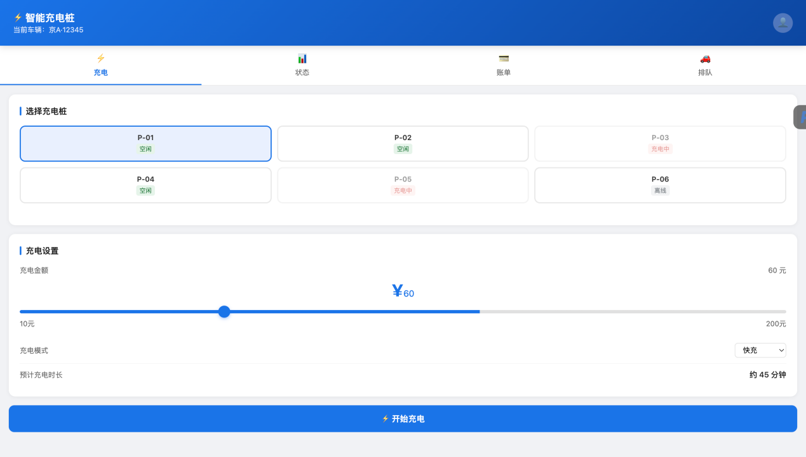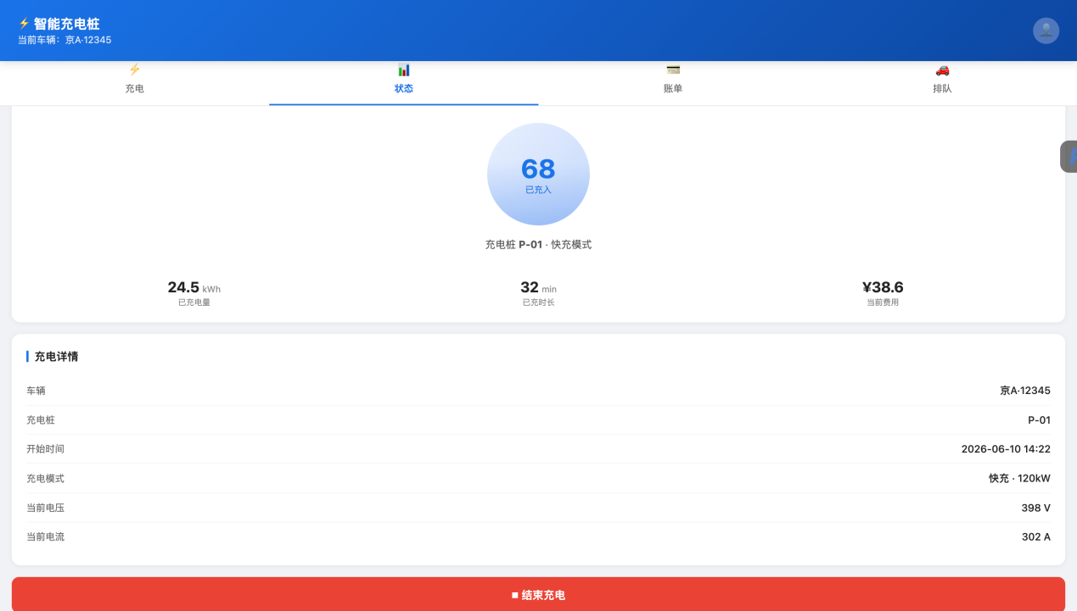
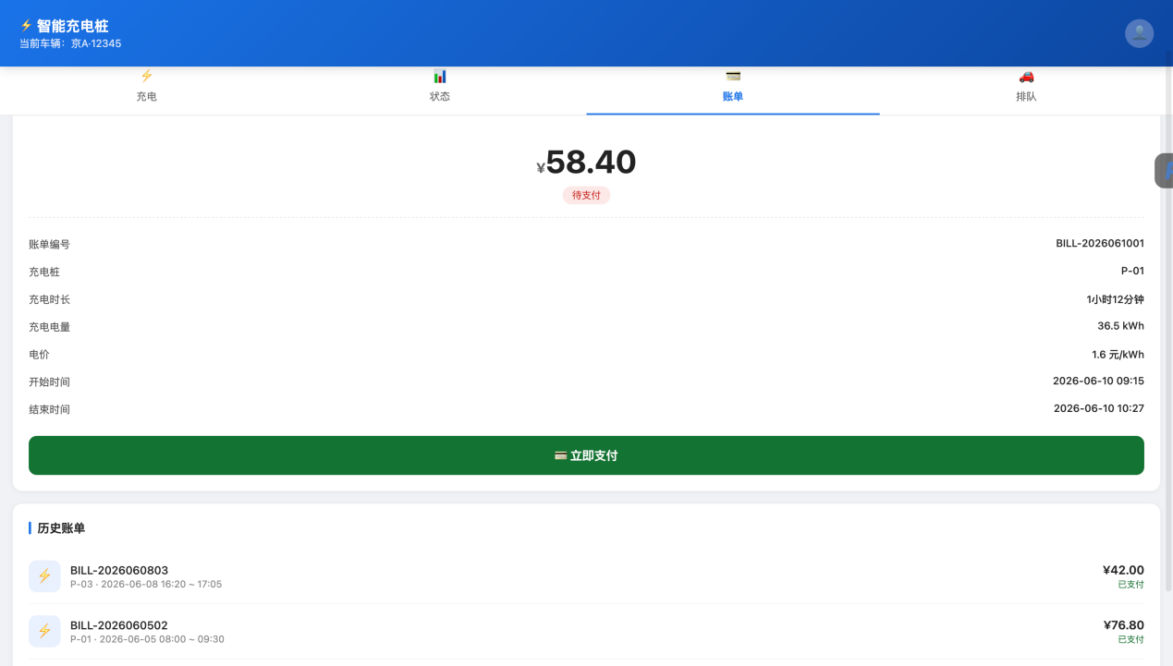
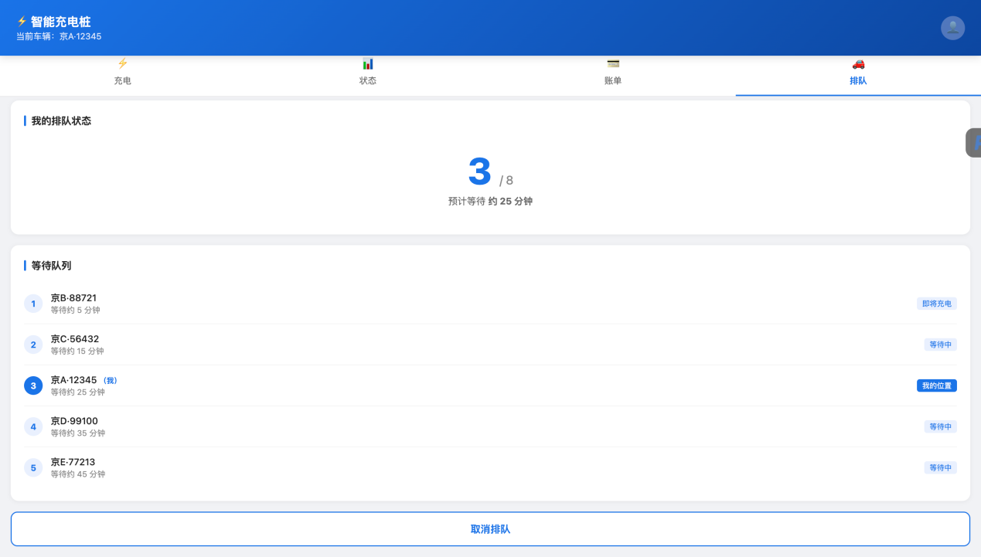

管理端（ui_admin.html）
模拟管理员桌面后台，包含四个页面：
1. 系统总览：充电桩状态统计、桩位分布图
2. 桩位管理：充电桩列表、参数设置、开关机操作
3. 排队管理：等待队列、分配桩位、自动调度
4. 充电记录：历史充电记录查询与导出
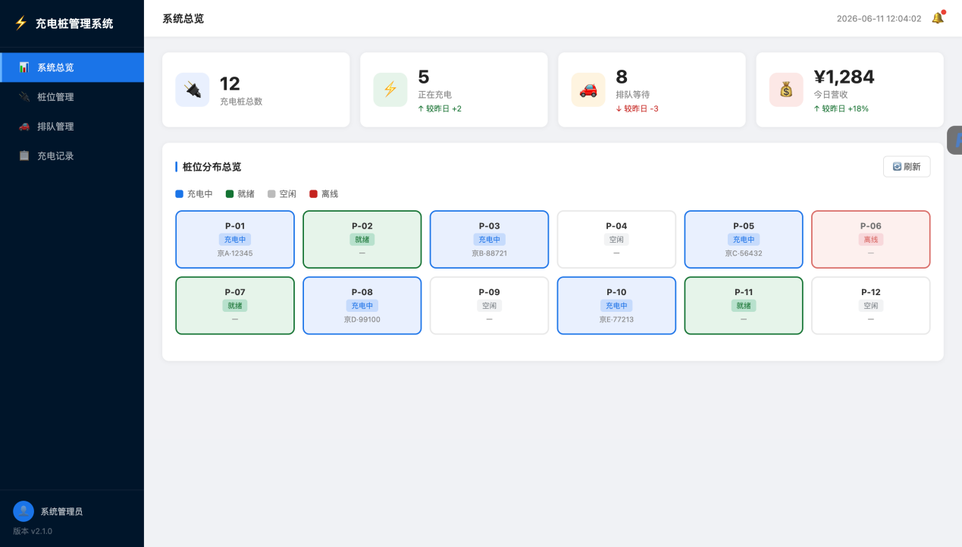
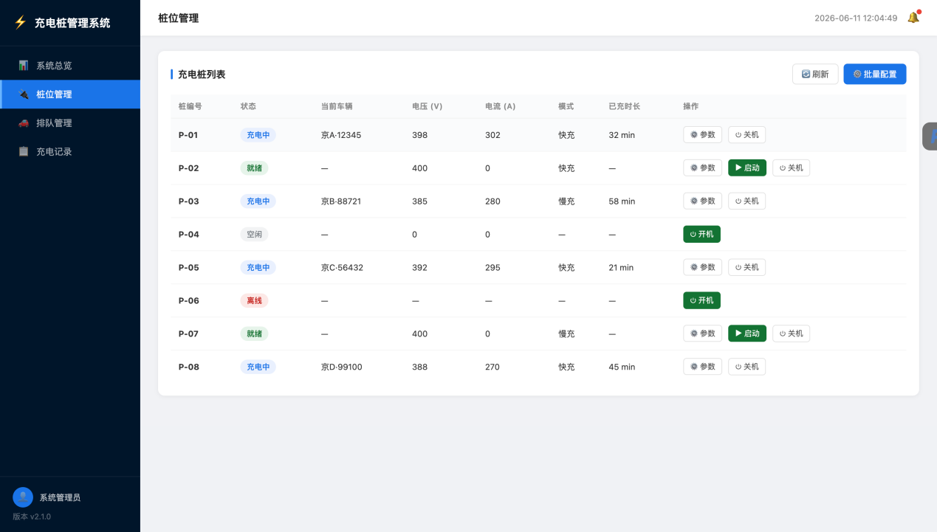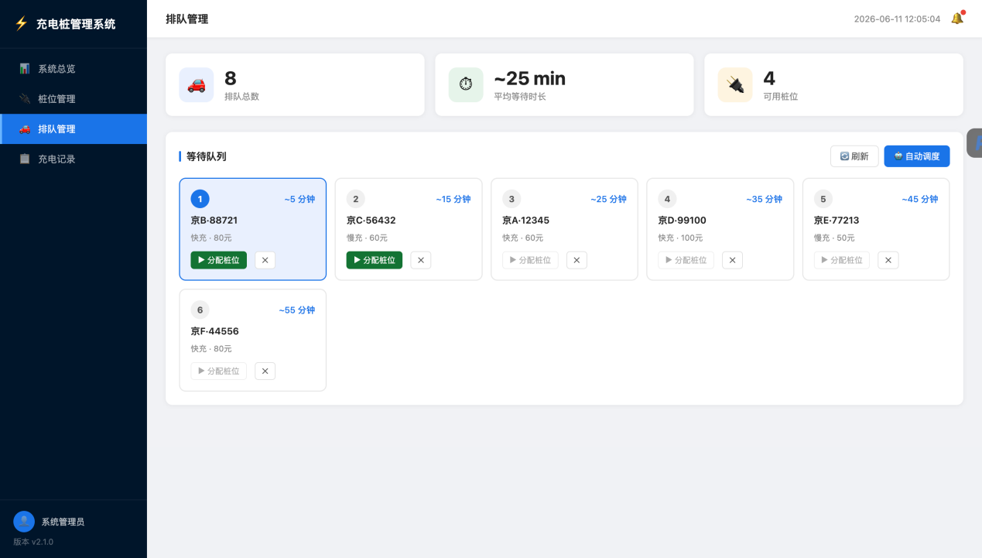
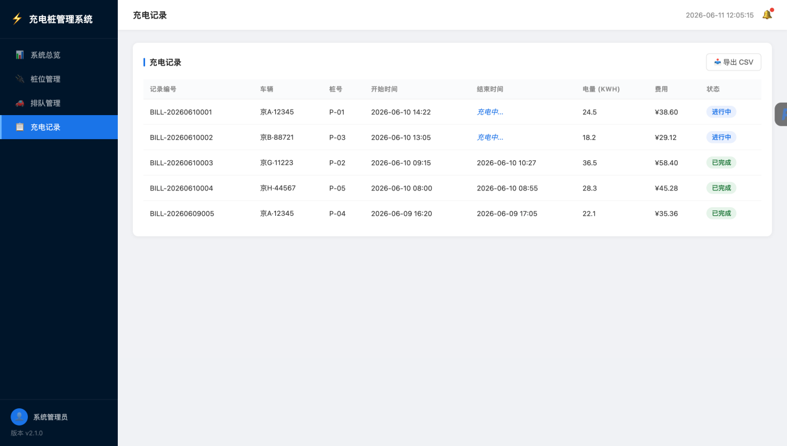

系统动态结构设计（Sequence Diagram）

用例: UC_注册

已知条件
指令 | 系统事件（消息） | 返回值
创建新账号 | createNewAccount(car_Id, userName, car_Capacity) | Return(0/1)
验证数据/设置密码 | set_pwd(userId, password) | Return(0/1)
操作契约 1：createNewAccount
项目 | 内容
系统事件 | createNewAccount(car_Id, userName, car_Capacity)
交叉引用 | 注册—创建新账号
前置条件 | 该 car_Id 尚未被注册；客户端正常提交请求
后置条件 | - 一个新的 User 对象被创建；  - User 的 carId、userName、carCapacity 属性被初始化；  - User 被持久化保存
操作契约 2：set_pwd
项目 | 内容
系统事件 | set_pwd(userId, password)
交叉引用 | 注册—验证数据/设置密码
前置条件 | 该 userId 已存在且处于未设置密码或允许修改密码状态
后置条件 | - User 的 password 属性被设置；  - 修改后的 User 被持久化保存

对象设计：createNewAccount(car_Id, userName, car_Capacity)
- 操作契约作为已知条件：见上表“操作契约 1”。
- 第一个接收消息的对象：RegistrationController（前端请求首先到达 Controller）。
- 负责创建实例的对象：UserService 根据业务规则创建 User 实例。
- 对象间关联建立：UserService 调用 UserRepository.save(User) 建立 User 与持久化层之间的存储关系。
- 属性初始化：新创建的 User 实例被初始化 userId、carId、userName、carCapacity。
- 持久化：UserRepository 将 User 写入数据库。
- 序列图：
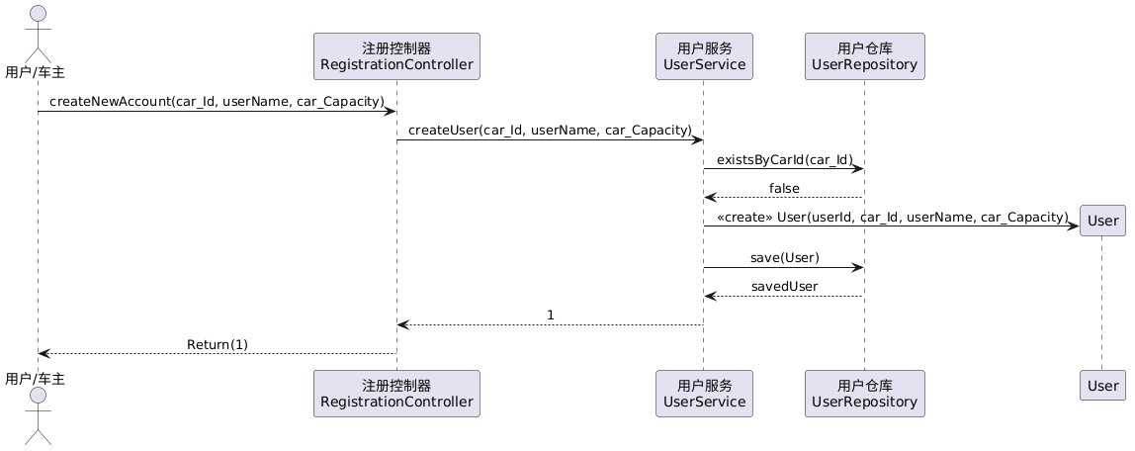
图 1 createNewAccount(car_Id, userName, car_Capacity)的交互图

对象设计：set_pwd(userId, password)
- 操作契约作为已知条件：见上表“操作契约 2”。
- 第一个接收消息的对象：RegistrationController。
- 负责修改属性的对象：UserService 从 UserRepository 获取 User 实例后调用 setPassword(password)。
- 对象间关联：UserRepository 通过 findByUserId 查询已有 User；保存时维持同一对象标识。
- 属性修改：User.password 被更新（实际系统应对密码做哈希处理）。
- 持久化：UserRepository.save(User) 将修改写回数据库。
- 序列图：
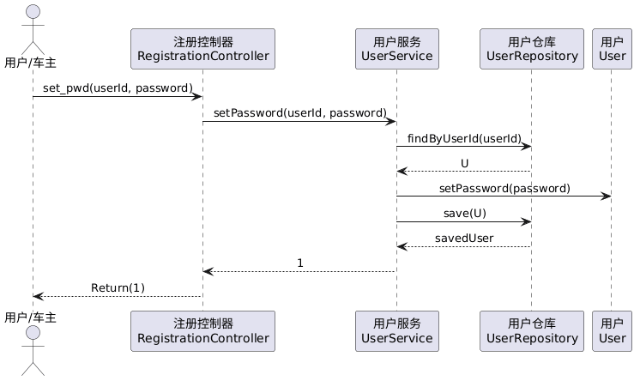
图 2 set_pwd(userId, password)的交互图

用例: UC_充电申请（前半部分指令）

已知条件
指令 | 系统事件（消息） | 返回值
提交充电申请 | E_chargingRequest(car_Id, Request_Amount, Request_Mode) | Return(car_position, car_state, queue_Num, request_time)
修改充电量 | Modify_Amount(car_Id, Amount) | Return(0/1)
修改充电模式 | Modify_Mode(car_Id, Mode) | Return(0/1)
查看队列状态 | Query_Car_State(car_Id) | Return(car_Number_before_position, car_state, queue_Num, request_time)
操作契约 3：E_chargingRequest
项目 | 内容
系统事件 | E_chargingRequest(car_Id, Request_Amount, Request_Mode)
交叉引用 | 充电申请—提交充电申请（对应第一次作业 UC_01 submitChargingRequest）
前置条件 | 用户（车辆）已完成注册并登录；客户端正常发起充电申请
后置条件 | - 创建新的 ChargeRequest 对象；  - 建立 User 与 ChargeRequest 的关联（通过 car_Id）；  - ChargeRequest 加入对应 Request_Mode 的 WaitingQueue；  - WaitingQueue 的排队位置、队列长度等属性被更新
操作契约 4：Modify_Amount
项目 | 内容
系统事件 | Modify_Amount(car_Id, Amount)
交叉引用 | 充电申请—修改充电量
前置条件 | 该 car_Id 存在处于“等待中”状态的 ChargeRequest
后置条件 | - ChargeRequest.requestAmount 被更新；  - 修改后的 ChargeRequest 被持久化；  - 若仅修改电量不影响队列顺序
操作契约 5：Modify_Mode
项目 | 内容
系统事件 | Modify_Mode(car_Id, Mode)
交叉引用 | 充电申请—修改充电模式
前置条件 | 该 car_Id 存在处于“等待中”状态的 ChargeRequest
后置条件 | - ChargeRequest.requestMode 被更新；  - 若模式发生变化，需将 ChargeRequest 从原模式队列移除并加入新模式队列；  - WaitingQueue 排队位置更新；  - 修改后的 ChargeRequest 被持久化
操作契约 6：Query_Car_State
项目 | 内容
系统事件 | Query_Car_State(car_Id)
交叉引用 | 充电申请—查看队列状态（对应第一次作业 UC_02 checkQueueStatus）
前置条件 | 该 car_Id 存在有效的 ChargeRequest 且位于等待队列中
后置条件 | - 读取 WaitingQueue 中该请求的排队位置、前方车辆数、队列总人数；  - 读取 ChargeRequest 的当前状态与请求时间；  - 不创建新对象，不修改对象属性

对象设计：E_chargingRequest(car_Id, Request_Amount, Request_Mode)
- 操作契约作为已知条件：见上表“操作契约 3”。
- 第一个接收消息的对象：ChargeRequestController。
- 负责创建实例的对象：ChargeRequestService 创建 ChargeRequest 实例。
- 对象间关联建立：ChargeRequestService 通过 UserRepository.validateCar(car_Id) 校验车辆/用户存在；ChargeRequest 加入 WaitingQueue。
- 属性初始化：ChargeRequest 的 requestId、carId、requestAmount、requestMode、state（设为“等待中”）、requestTime 被初始化；WaitingQueue 的 queueLength 与请求位置被更新。
- 持久化：ChargeRequestRepository.save(ChargeRequest) 保存请求。
- 序列图：
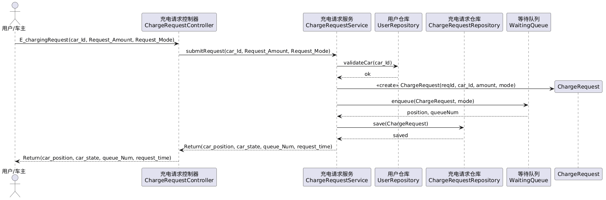
图 3 E_chargingRequest(car_Id, Request_Amount, Request_Mode)的交互图

对象设计：Modify_Amount(car_Id, Amount)
- 操作契约作为已知条件：见上表“操作契约 4”。
- 第一个接收消息的对象：ChargeRequestController。
- 负责修改属性的对象：ChargeRequestService。
- 对象间关联：通过 ChargeRequestRepository.findWaitingByCarId 定位等待中的请求对象；不新增关联。
- 属性修改：ChargeRequest.requestAmount 被更新。
- 持久化：ChargeRequestRepository.save(ChargeRequest)。
- 序列图：
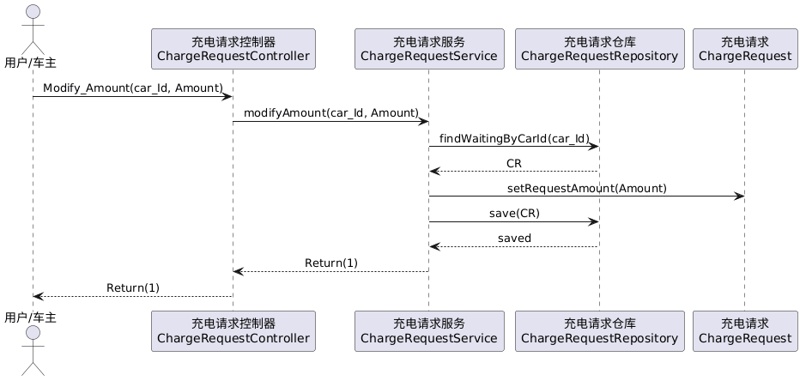
图 4 Modify_Amount(car_Id, Amount)的交互图

对象设计：Modify_Mode(car_Id, Mode)
- 操作契约作为已知条件：见上表“操作契约 5”。
- 第一个接收消息的对象：ChargeRequestController。
- 负责修改属性与重新排队的对象：ChargeRequestService。
- 对象间关联：若模式改变，先调用 WaitingQueue.remove 解除原队列关联，再调用 WaitingQueue.enqueue 建立新队列关联。
- 属性修改：ChargeRequest.requestMode 被更新；WaitingQueue 的排队位置与长度被更新。
- 持久化：ChargeRequestRepository.save(ChargeRequest)。
- 序列图：
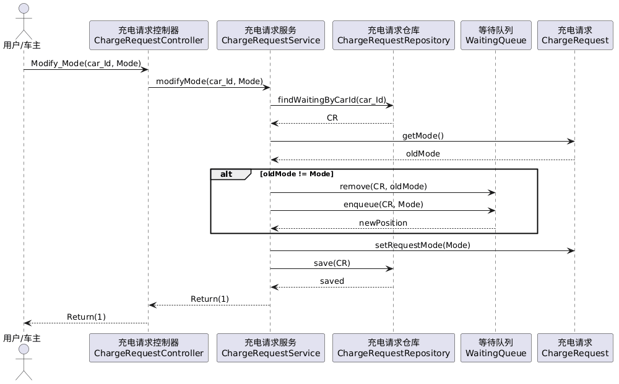
图 5 Modify_Mode(car_Id, Mode)的交互图

对象设计：Query_Car_State(car_Id)
- 操作契约作为已知条件：见上表“操作契约 6”。
- 第一个接收消息的对象：ChargeRequestController。
- 负责查询的对象：ChargeRequestService。
- 对象间关联：通过 ChargeRequestRepository.findByCarId 获取请求；通过 WaitingQueue 获取位置信息。
- 属性修改：无修改，只读。
- 返回：car_Number_before_position（前方车辆数）、car_state、queue_Num、request_time。
- 序列图：
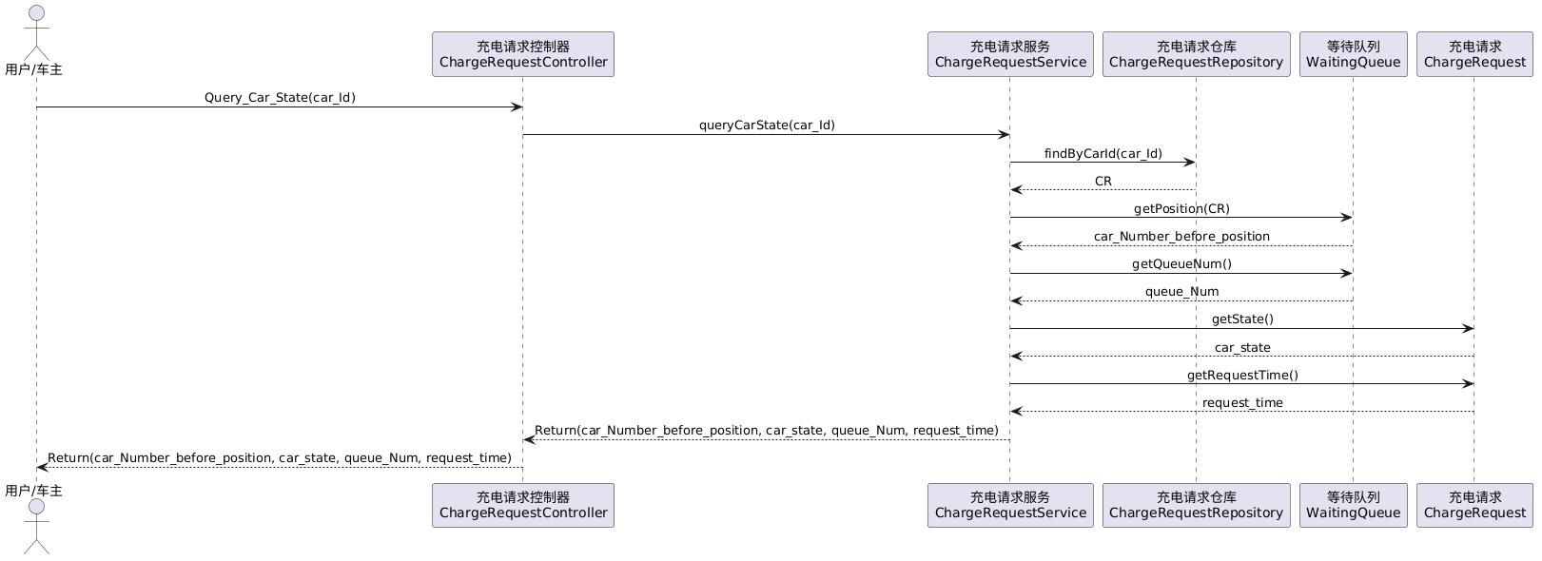
图 6 Query_Car_State(car_Id)的交互图

用例: UC_充电申请（后半部分指令）

已知条件
消息编号 | 消息名称 | 参数 | 返回值
5 | Start_Charging | car_id, ChargePileNum | Return(0/1)
6 | Query_Charging_State | car_id | 详单信息（充电量/时长/费用等）
7 | End_Charging | car_id, ChargingPileNum | Return(0/1)

对象设计：Start_Charging
用户发起充电请求，系统查询是否存在有效请求及空闲充电桩，若条件满足则分配桩位、将请求状态更新为"充电中"、将桩状态更新为"占用"，并写入数据库。
具体流程:
用户通过 ChargingController 调用 ChargingService，Service 先通过 ChargeRequestMapper 查询 charge_request 表确认车辆是否有有效请求；若有，再通过 PileService 查询 pile 表中 status="空闲" 的桩进行分配；随后更新 ChargeRequest 的 startTime 和 status，以及 ChargingPile 的 status，最终由 Mapper 统一持久化。
序列图：Start_Charging(car_id, ChargePileNum)
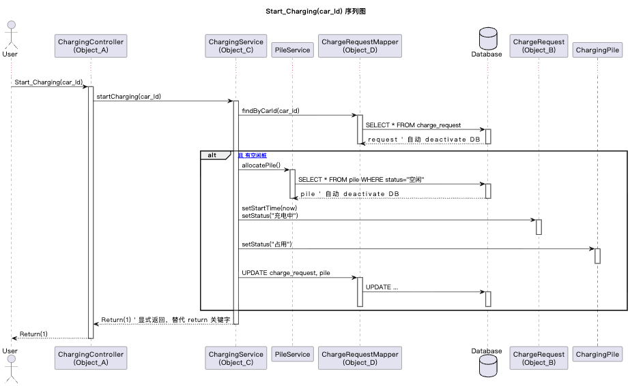

对象设计：Query_Charging_State
用户查询当前充电状态，系统从数据库读取对应车辆的充电请求记录，返回充电状态、已充电量和剩余电量等信息。
具体流程：
用户通过 ChargingController 调用 ChargingService，Service 通过 ChargeRequestMapper 查询 charge_request 表获取对应车辆记录，再从 ChargeRequest 对象中调用 getStatus()、getCharged()、getRemain() 获取充电状态、已充电量和剩余电量，逐层返回给用户。
序列图：Query_Charging_State(car_id)
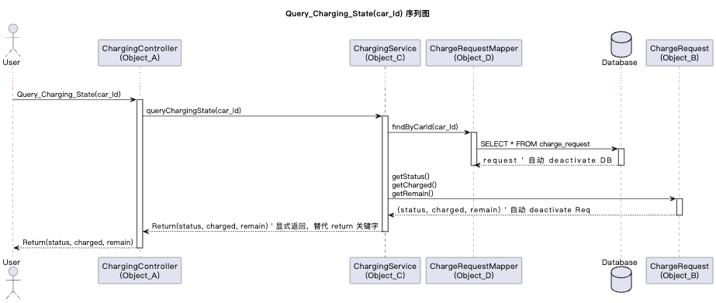

对象设计：End_Charging
用户结束充电，系统将请求状态设为"已完成"，调用账单服务生成充电账单并创建充电记录，同时释放充电桩使其恢复"空闲"状态，最后将数据写入数据库。
具体流程：
用户通过 ChargingController 调用 ChargingService，Service 确认状态为"充电中"后，更新 ChargeRequest 的 endTime 和 status；调用 BillService 生成账单并创建 ChargingRecord 对象（含车辆ID、充电量、费用）；调用 PileService 将 ChargingPile 状态设回"空闲"；最后通过 Mapper 执行 UPDATE 和 INSERT 操作写入数据库。
序列图：End_Charging(car_id, ChargingPileNum)
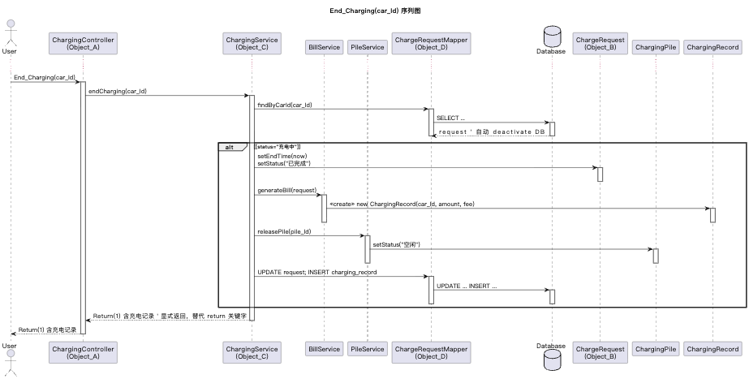

用例: UC_查看账单及详单

已知条件
消息名称 | 参数 | 返回值
Request_Bill | carId, date | 账单概要(账单ID，费用，充电量等)
Request_DetailedList | Bill_Id | 详单(充电时段，费率，费用明细)

对象设计：Request_Bill
用户请求查看最近一次充电账单，系统从充电记录表中按时间倒序查询该车辆最新的一条记录，返回账单编号、充电费用、起止时间及状态。
具体流程：
用户通过 BillController 调用 BillService，Service 通过 BillMapper 执行 SQL（SELECT * FROM charging_record WHERE car_id=... ORDER BY startTime DESC），从 ChargingRecord 中获取最近一条记录，返回 recordId、chargeAmount、startTime、endTime、status 字段。
序列图：Request_Bill
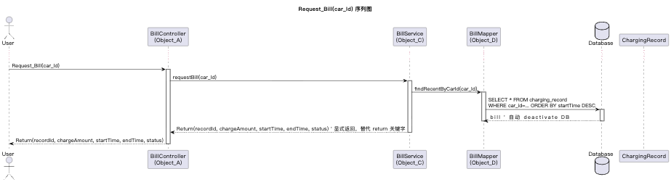

对象设计：Request_DetailedList
用户请求查看历史充电明细列表，系统先从充电记录表中查询该车辆所有充电记录，再根据记录ID批量查询对应的充电详情，返回完整的充电记录列表。
具体流程：
用户通过 BillController 调用 BillService，Service 先通过 BillMapper 查询 charging_record 表获取该车辆所有记录（List<ChargingRecord>），再通过 ChargeDetailMapper 根据 record_id IN (...) 批量查询详细数据，最终合并后返回完整的充电记录列表。
序列图：Request_DetailedList
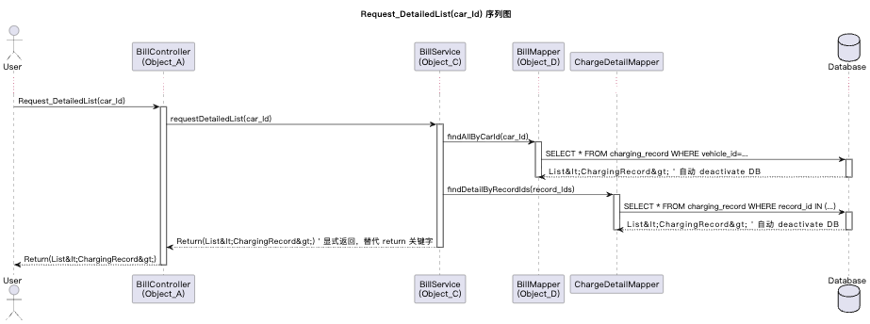

用例: UC_运行充电桩

已知条件
指令 | 参数 | 返回值
powerOn | pile_Id | Return(0/1)
setParameters | 计费规则，时段电价数据 | Return(0/1)
Start_ChargingPile | pile_Id | Return(0/1)
powerOff | pile_Id | Return(0/1)

对象设计：powerOn
管理员对充电桩执行开机操作，系统将桩状态从"关闭"更新为"就绪"，并记录开机时间，最后将状态变更写入数据库。
具体流程：
管理员通过 PileController 调用 PileService，Service 通过 PileMapper 查询 pile 表确认桩当前 status="关闭"，随后调用 ChargingPile 对象的 setStatus("就绪") 和 setPowerOnTime(now) 方法，并通过 Mapper 执行 UPDATE 将状态持久化到数据库。
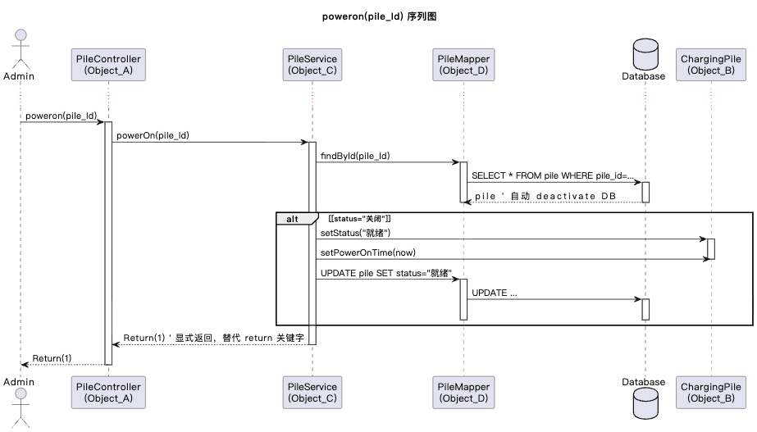

对象设计：setParameters
管理员为充电桩设置充电参数，系统在桩处于"就绪"状态时，更新充电桩的电压、电流和充电模式等参数，并将变更持久化到数据库。
具体流程：
管理员通过 PileController 调用 PileService，传入参数 pile_Id、voltage、current、mode；Service 通过 PileMapper 查询确认桩 status="就绪"后，依次调用 ChargingPile 的 setVoltage()、setCurrent()、setMode() 方法，再通过 Mapper 执行 UPDATE 写入数据库。
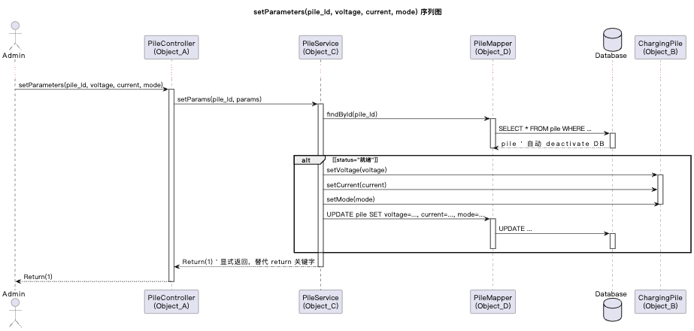

对象设计： Start_ChargingPile
管理员在充电桩上启动充电，系统验证桩处于"就绪"状态且充电请求有效后，获取车辆的充电参数，将桩状态设为"充电中"并开始充电，同时更新数据库。
具体流程：
管理员通过 PileController 调用 PileService，Service 先通过 PileMapper 查询桩状态；若为"就绪"，则调用 ChargingService 获取 ChargeRequest 中的充电参数（amount、mode）；随后调用 ChargingPile 的 startCharging(car_Id, params) 和 setStatus("充电中")，最后通过 Mapper 执行 UPDATE 持久化
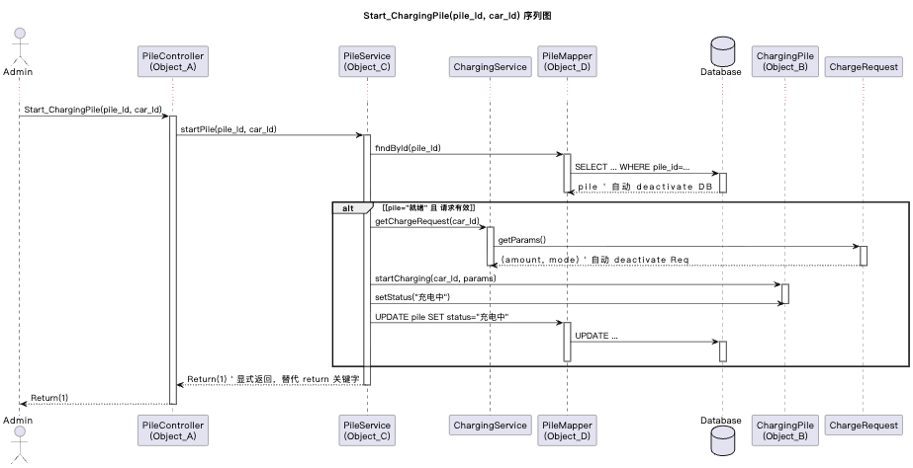

对象设计：powerOff
管理员对充电桩执行关机操作，系统在桩处于"充电中"或"就绪"状态时停止充电，将桩状态更新为"关闭"并记录关机时间，最后写入数据库。
具体流程：
管理员通过 PileController 调用 PileService，Service 通过 PileMapper 查询桩状态，若 status 为"充电中"或"就绪"，则调用 ChargingPile 的 stopCharging()、setStatus("关闭") 和 setPowerOffTime(now) 方法，再通过 Mapper 执行 UPDATE 持久化到数据库。
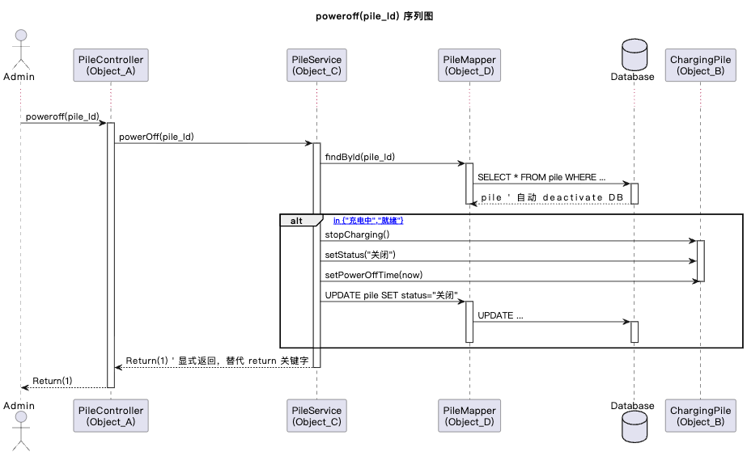

桩状态及队列状态

已知条件
指令 | 参数 | 返回值
Query_PileState | pile_Id | workingState, TotalChargeNum, TotalChargeTime, TotalCapacity
Query_QueueState | queuelist | 排队车辆列表(car_Id, car_Capacity, Request_Amount, waitTime)

对象设计：Query_PileState
用户查询指定充电桩的状态信息，系统从数据库中读取该桩的记录，返回当前状态、电压、电流和充电模式等参数。
具体流程：
用户通过 PileController 调用 PileService，Service 通过 PileMapper 执行 SELECT * FROM pile 查询对应桩记录，返回 status、voltage、current、mode 四个字段，逐层回传给用户。

对象设计：Query_QueueState
用户查询充电等待队列状态，系统从等待队列表中按位置排序查询所有排队记录，返回队列长度以及每辆车的车辆ID、排队位置和预计等待时间。
具体流程：
用户通过 QueueController 调用调度器（Scheduler），调度器通过 WaitingQueueMapper 执行 SELECT * FROM waiting_queue ORDER BY position 查询所有排队项；同时从等待队列对象（WaitingQueue）中获取队列长度及每条记录的车ID（carId）、位置（pos）和预计等待时间（wait），汇总后返回给用户。
序列图：Query_PileState, Query_QueueState
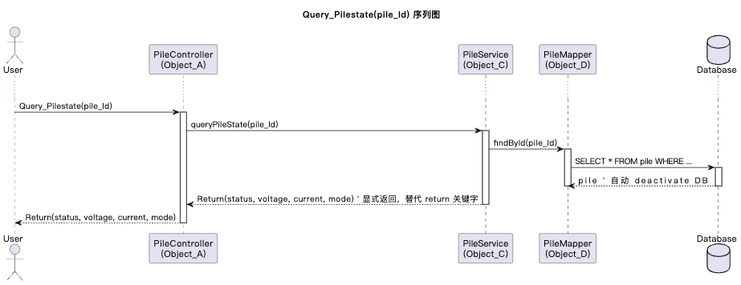
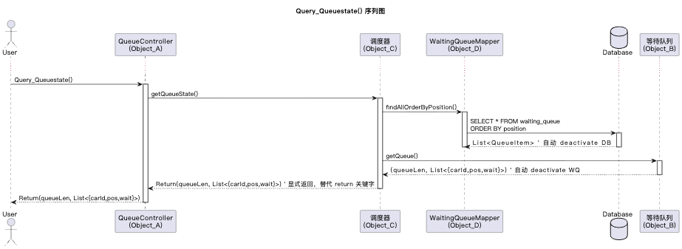

调度策略：充电桩故障下的动态调度（必做）
必做场景：充电过程中出现一个充电桩故障，调度对象需完成 (1)优先级调度 (2)时间顺序调度 (3)充电中故障恢复。

故障调度 - 优先级调度策略

场景概述
本图描述充电站内正在作业的充电桩pile1突发故障时，系统基于优先级调度策略，将故障桩上被中断的充电请求转移至空闲充电桩的完整交互流程，属于故障容错调度的核心场景，核心目标是保障高优先级充电请求的服务连续性。

流程分步解析
  - 故障触发与上报：外部故障事件作用于充电桩pile1，桩首先将自身状态更新为FAULT；随后向故障处理器FaultHandler上报故障，调用handleFault方法正式启动故障处理流程。
  - 受影响请求回收：FaultHandler向故障桩pile1查询当前正在执行的充电请求requestA，将本次被中断的请求加入等待队列WaitingQueue，等待重新调度分配。
  - 重调度触发：FaultHandler向调度器Scheduler发起重调度请求，传入故障事件信息，正式触发调度逻辑。
  - 资源与候选请求拉取
调度器向充电站管理器ChargingStationManager查询当前可用充电桩列表，返回结果自动排除故障桩pile1，仅包含空闲桩pile2；
调度器向等待队列拉取全部等待充电请求，形成本次调度的候选请求列表。
  - 优先级策略筛选：调度器调用优先级调度策略PriorityStrategy的selectVehicle方法，策略按照充电请求的priority属性降序排序，选出优先级最高的requestA作为本次调度的分配目标。
  - 请求分配与充电启动：调度器将选中的requestA分配给空闲桩pile2，调用startCharging方法启动充电；pile2状态更新为CHARGING，充电启动成功后逐层返回确认，最终故障重调度流程闭环完成。

设计说明
所有交互方法严格与类图定义的对象职责、接口签名一一对应，符合静态结构的设计约束；
基于策略模式实现调度算法与调度器的解耦，仅替换策略实现类即可切换调度规则，扩展性强；
明确体现了故障桩的状态流转（正常→故障）与目标桩的状态流转（空闲→充电），状态变更完全符合业务规则。
序列图：优先级调度交互
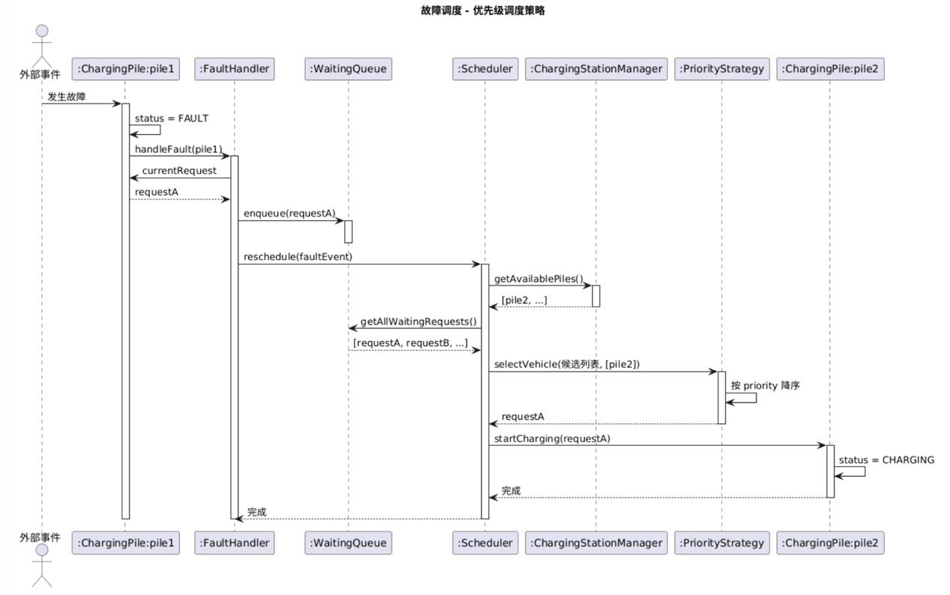

时间顺序调度（FCFS）

策略说明
当充电桩 pile1 发生故障时，调度器按照充电请求的到达时间先后顺序（FCFS，First Come First Serve）重新分配可用充电桩。该策略不考虑车辆优先级，仅依据等待队列中的原始顺序依次调度，确保公平性。

交互流程说明
- ChargingPile:pile1 状态变为 FAULT，触发故障事件。
- FaultHandler 接收故障通知，调用 handleFault(pile1)，获取当前正在充电的请求 currentRequest（例如 requestA）。
- 将该请求重新入队至 WaitingQueue（enqueue(requestA)）。
- Scheduler 收到 reschedule(faultEvent) 指令，向 ChargingStationManager 查询可用充电桩列表（getAvailablePiles()），返回 [pile2, ...]。
- 调用 getAllWaitingRequests() 从 WaitingQueue 获取所有等待中的请求（按时间顺序排列，如 [requestA, requestB, ...]）。
- TimeOrderStrategy 执行选择逻辑：按照队列原有顺序依次匹配可用充电桩，选取队首请求 requestA。
- 将 requestA 分配给 pile2，调用 startCharging(requestA)，充电桩状态变为 CHARGING，完成恢复调度。
序列图：时间顺序调度
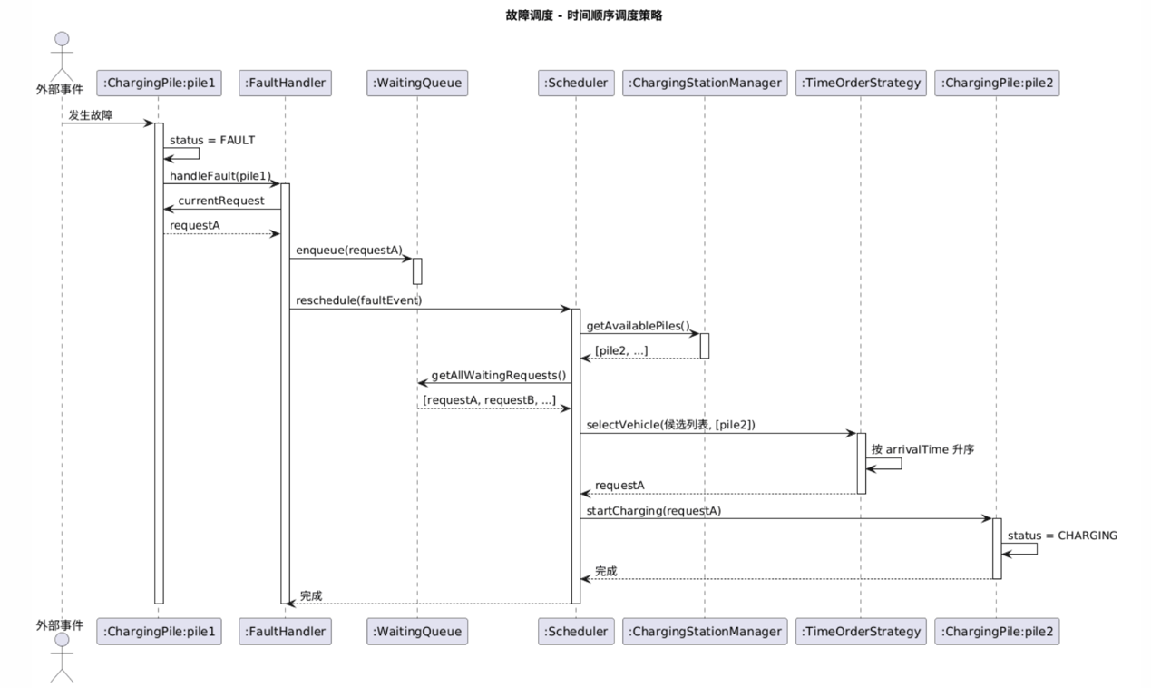

充电中故障恢复（迁移充电车辆）

策略说明
当故障充电桩 pile1 被修复后，系统将其重新纳入可用资源池，并立即触发一次重新调度，将等待队列中最合适的请求分配给刚恢复的充电桩。此处展示的是配合优先级策略的恢复流程。

交互流程说明
- 维护人员完成修复后，调用 recoverFault(pile1)，FaultHandler 收到恢复事件。
- FaultHandler 通知 Scheduler 执行 recoverFromFault()，将 pile1 的状态更新为 IDLE。
- Scheduler 调用 reschedule(recoverEvent) 触发重新调度。
- ChargingStationManager 返回当前所有可用充电桩列表（[pile1, pile2, ...]）。
- 同时从 WaitingQueue 获取全部等待中的请求（[requestA, requestB, ...]）。
- PriorityStrategy 按照优先级规则（如 VIP 用户优先、剩余电量最少优先等）从候选请求中选择一个最合适的 selectedRequest。
- 将该请求分配给可用充电桩（本例为刚恢复的 pile1），调用 startCharging(selectedRequest)，桩状态变为 CHARGING，完成恢复调度。
- 调度结果返回，系统恢复正常充电服务。
序列图：故障恢复流程
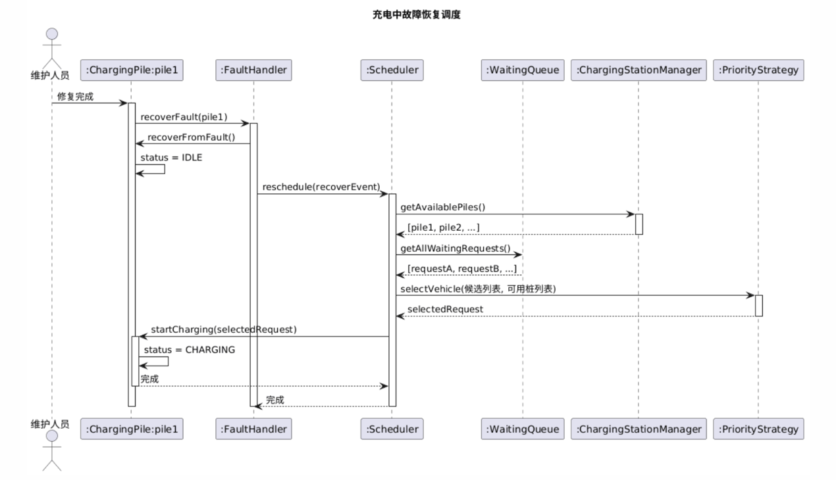

可选调度策略（Bonus）

单次调度总充电时长最短

策略说明
该策略针对单个新到达的充电请求，从所有可用充电桩中选出预计完成本次充电所需时间最短的桩进行分配。核心算法为：
预计时长 = 请求电量 requestAmount / (桩额定功率 × 健康系数)
其中健康系数可根据桩的年龄、历史故障率等因素动态调整。该策略旨在最小化单次充电的等待与执行总时长，提升用户体验。

交互流程说明
- 前端/用户发起调度请求 scheduleShortestDuration(carId, requestAmount)，携带车辆标识和请求电量。
- ScheduleController 接收请求后，调用 ScheduleService 的 findBestPile(carId, requestAmount) 方法。
- ScheduleService 首先通过 ChargingPileRepository 获取所有可用充电桩列表（findAllAvailablePiles() 返回 List<ChargingPile>）。
- ScheduleService 将请求电量和可用桩列表传递给 ShortestDurationStrategy，调用 selectShortestDurationPile(requestAmount, availablePiles)。
- 策略内部对每个可用充电桩执行循环：
  - 调用桩对象的 calculateRemainingTime(requestAmount)（计算该桩完成本次充电的预估时长）。
  - 记录当前最短时长及对应的充电桩。
- 循环结束后，策略返回最优桩信息 bestPile(pileId, predictedFinishTime) 给 ScheduleService。
- ScheduleService 执行分配逻辑：更新该充电桩的占用计划，修改队列状态（将请求与桩绑定）。
- 最终将分配结果 {assignedPileId, estimatedFinishTime} 经 Controller 返回给前端。
序列图：单次最短时长优化
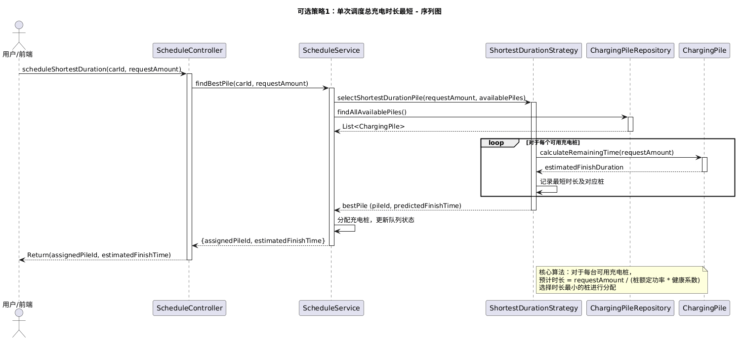

批量调度 - 最短总时长策略

场景概述
本图描述充电站触发全局批量调度时，基于「所有请求总完成时间最短」的优化目标，一次性为全部等待请求匹配最优充电桩的完整交互流程。该策略属于全局优化类调度，通过统筹分配最小化全站的总等待与充电时长。

流程分步解析
    - 批量调度触发：充电站管理器ChargingStationManager向调度器Scheduler发起批量调度请求，启动全局统筹调度流程。
    - 候选数据收集
调度器向等待队列WaitingQueue查询全部等待充电请求，获取完整的候选请求集合；
调度器向充电站管理器查询当前全部可用充电桩列表，获取可分配的资源集合。
    - 最优分配计算：调度器调用批量最短时长策略BatchTotalTimeStrategy的batchSchedule方法，传入候选请求与可用桩列表；策略以「最小化所有请求的总完成时间」为目标，基于各请求的预估充电时长计算全局最优解，最终返回「请求 - 充电桩」的一一配对分配结果。
    - 批量分配执行：调度器遍历最优分配结果，通过循环结构批量执行分配逻辑：依次为每个配对的充电桩调用startCharging方法，启动对应充电请求；所有被分配的充电桩状态同步更新为CHARGING。
    - 调度完成反馈：全部请求分配并启动充电后，调度器向充电站管理器返回批量调度完成的确认，全流程结束。

设计说明
清晰体现了批量调度与单次调度的核心差异：一次性计算全局最优分配方案，而非逐个请求分配，保障整体调度效率最优；
最优分配算法完全封装在策略类内部，与调度器的调度控制逻辑分离，符合单一职责原则；
通过loop组合片段清晰展示批量分配的循环执行过程，逻辑与类图中批量策略的batchSchedule方法完全对应。

序列图：批量调度全局最优
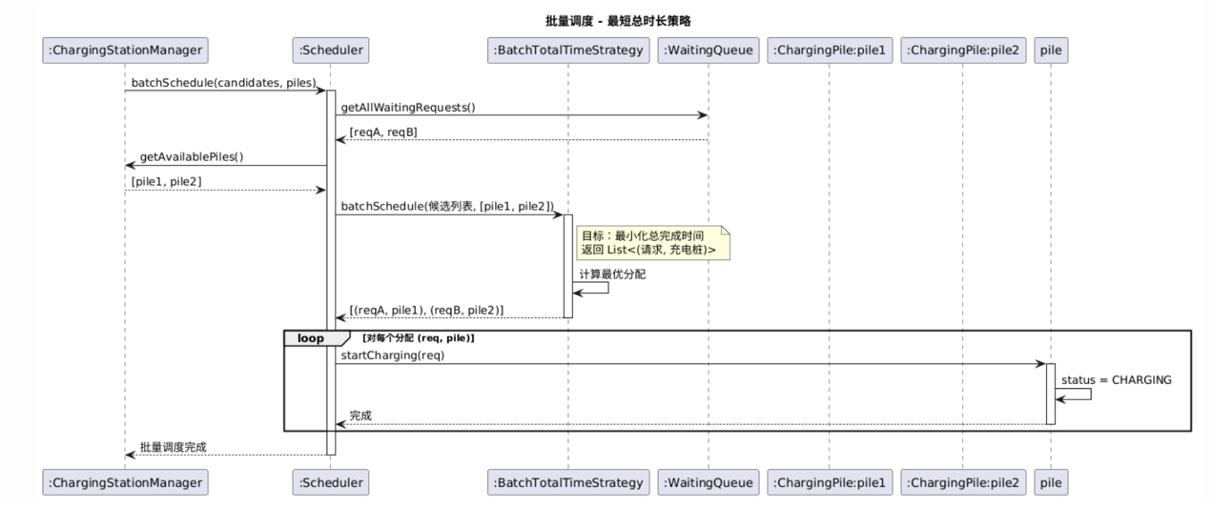

系统静态结构设计（Class Diagram）

用例: UC_注册
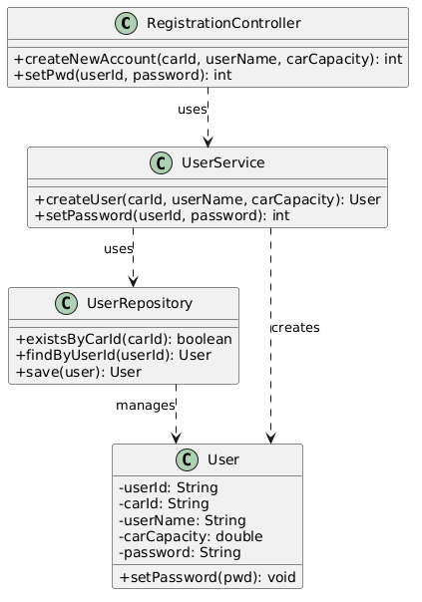
注册用例分层类图

类说明
类名 | 职责 | 属性 | 方法
RegistrationController | 边界/控制类，接收注册相关前端请求 | — | +createNewAccount(carId, userName, carCapacity): int  +setPwd(userId, password): int
UserService | 业务逻辑类，负责创建/修改 User | — | +createUser(carId, userName, carCapacity): User  +setPassword(userId, password): int
UserRepository | 数据访问类，负责 User 的持久化 | — | +existsByCarId(carId): boolean  +findByUserId(userId): User  +save(user): User
User | 第一次作业识别的领域类，代表系统用户/车主 | -userId: String  -carId: String  -userName: String  -carCapacity: double  -password: String | +setPassword(pwd): void

用例: UC_充电申请
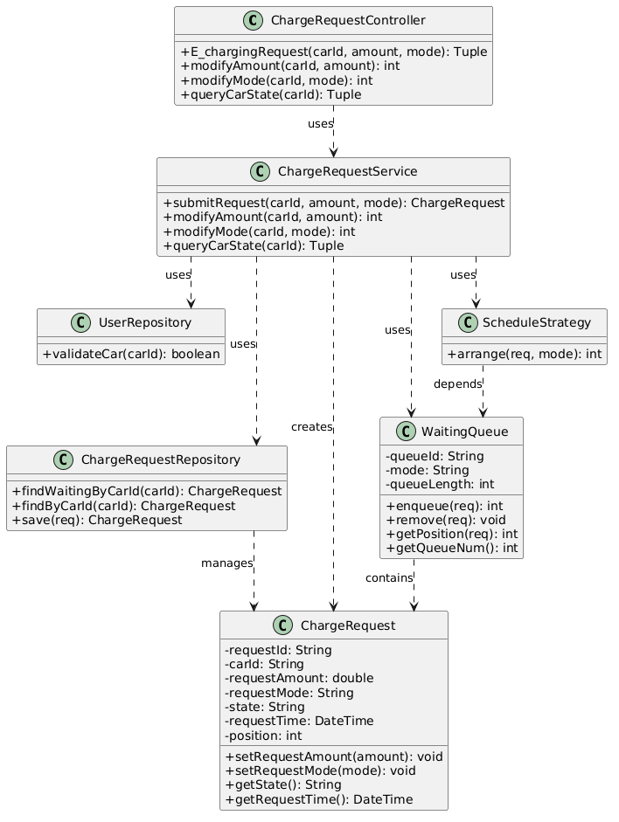
图 7 充电申请前半部分分层类图

类说明
类名 | 职责 | 属性 | 方法
ChargeRequestController | 边界/控制类，接收充电申请相关前端请求 | — | +E_chargingRequest(carId, amount, mode): Tuple  +modifyAmount(carId, amount): int  +modifyMode(carId, mode): int  +queryCarState(carId): Tuple
ChargeRequestService | 业务逻辑类，负责创建/修改/查询 ChargeRequest | — | +submitRequest(carId, amount, mode): ChargeRequest  +modifyAmount(carId, amount): int  +modifyMode(carId, mode): int  +queryCarState(carId): Tuple
UserRepository | 数据访问类，校验车辆/用户 | — | +validateCar(carId): boolean
ChargeRequestRepository | 数据访问类，负责 ChargeRequest 的持久化 | — | +findWaitingByCarId(carId): ChargeRequest  +findByCarId(carId): ChargeRequest  +save(req): ChargeRequest
ChargeRequest | 第一次作业识别的领域类，代表一次充电请求 | -requestId: String  -carId: String  -requestAmount: double  -requestMode: String  -state: String  -requestTime: DateTime  -position: int | +setRequestAmount(amount): void  +setRequestMode(mode): void  +getState(): String  +getRequestTime(): DateTime
WaitingQueue | 第一次作业识别的领域类，存储等待中的请求 | -queueId: String  -mode: String  -queueLength: int | +enqueue(req): int  +remove(req): void  +getPosition(req): int  +getQueueNum(): int
ScheduleStrategy | 第一次作业识别的领域类，负责调度策略 | — | +arrange(req, mode): int

系统级静态结构
系统整体类图（含调度接口、故障恢复、账单实体、充电桩管理）
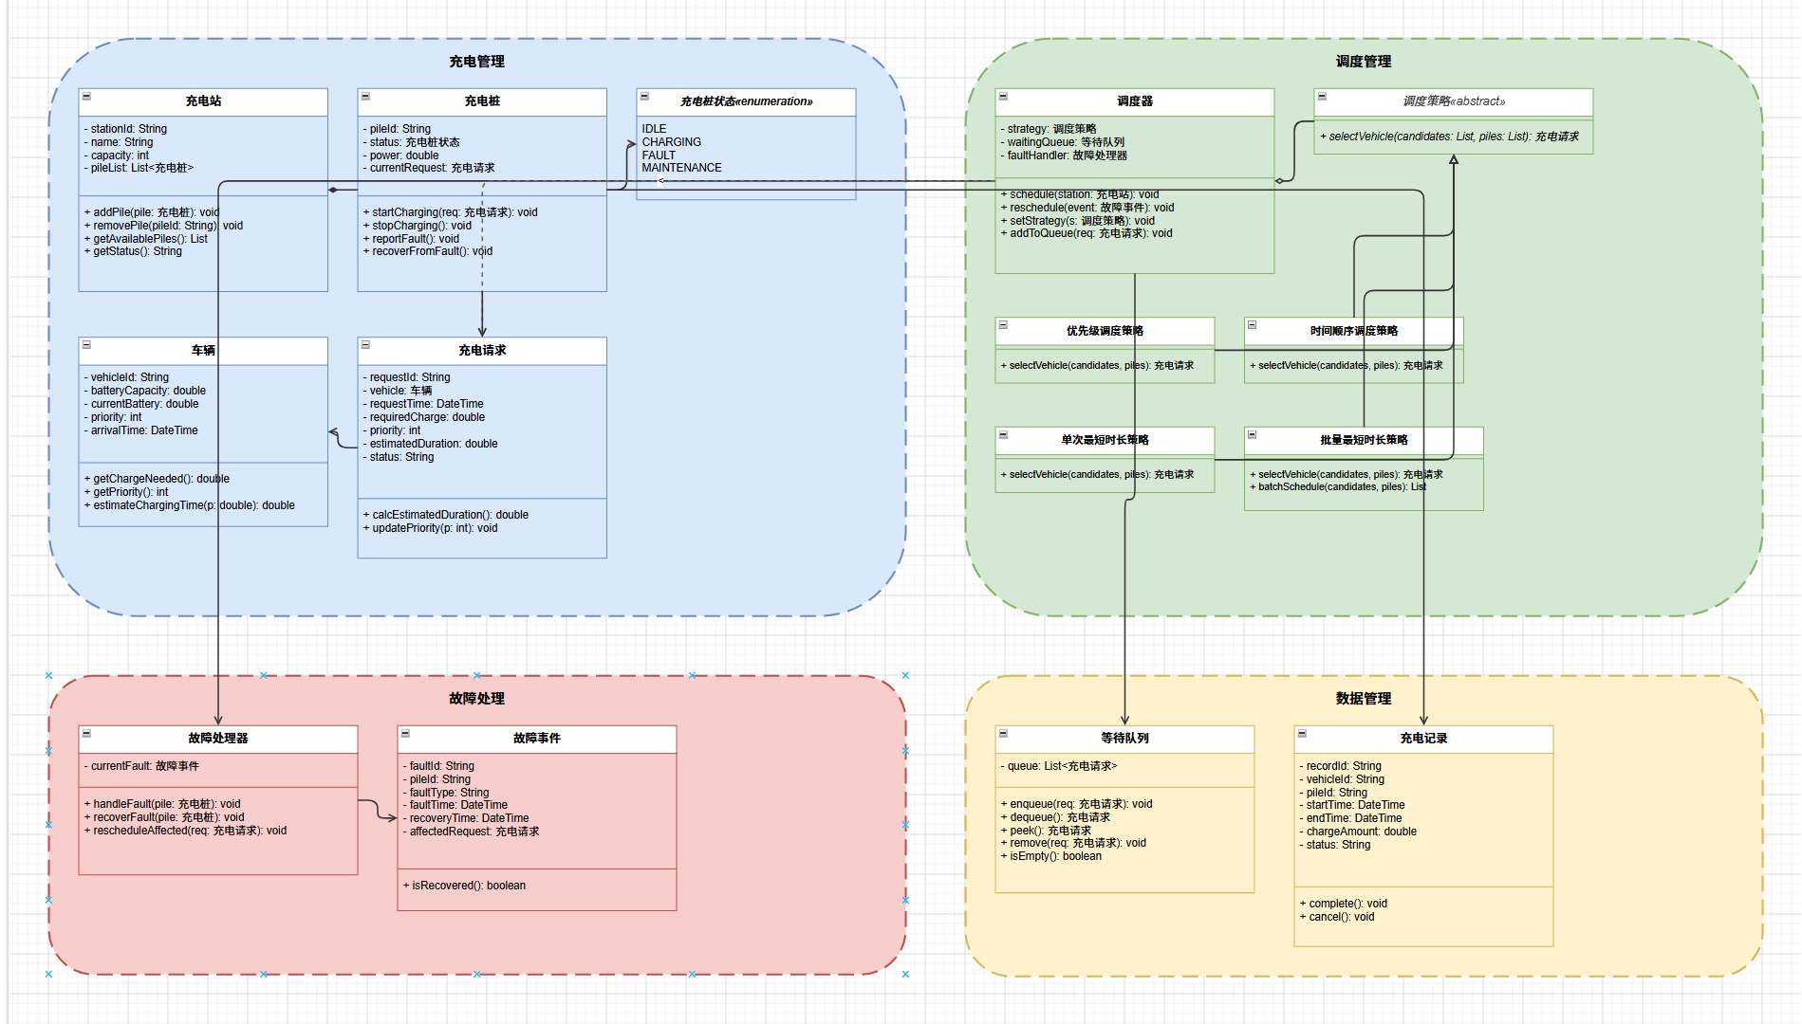
类/接口 | 属性 | 方法
ChargingPile（充电桩） | - stationId: String  - name: String  - capacity: int  - pileList: List<String>  - workingState: String  - totalChargeNum: int  -totalChargeTime: double  -totalCapacity: double  - isFault: boolean | +addPile(pile: String): void  +removePile(pileId: String): void  +getAvailablePiles(): List<String>  +getStatus(): String  +powerOn(): boolean  +powerOff(): boolean  +startCharging(req:String): void  +stopCharging(): void  + reportFault(): void
ChargingPileState（充电桩状态，可内嵌或单独类） | - idle: String  -status: String  -power:double  - currentRequest: String | +startCharging(req: String): void  +stopCharging(): void  + reportFault(): void  + recoverFromFault(): void
ChargeRequest（充电请求） | - requestId: String  - carId: String  - requestTime: DateTime  - requiredCharge: double  - priority: int  - estimatedDuration: double  - status: String  - chargingMode: String | + getChargeNeeded(): double  + getPriority(): int  +estimateChargingTime(pilePower:double): double  + calculateEstimatedDuration(): double
FaultEvent（故障事件） | - faultId: String  - pileId: String  - faultType: String  - faultTime: DateTime  - recoveryTime: DateTime  - affectedRequest: String | + isRecovered(): boolean
FaultHandler（故障处理器） | - currentFault: String | + handleFault(pile: String): void  + recoverFault(pile: String): void  + rescheduleAffected(req: String): void
ScheduleStrategy（调度策略接口） | - strategy: String  - waitingQueue: WaitingQueue  - faultHandler: FaultHandler | + schedule(station: ChargingPile): void  + rescheduleEvent(event: String): void  + setStrategy(s: String): void  + addToQueue(req: String): void
PrioritySchedule（优先级调度策略） | -priorityMap:Map<Integer, List<ChargeRequest>> | + selectVehicle(candidates: List<ChargeRequest>, piles: List<ChargingPile>): String+ schedule(...): void (实现优先级调度)
FCFSSchedule（时间顺序调度策略） | - (无额外属性) | + selectVehicle(candidates: List<ChargeRequest>, piles: List<ChargingPile>): String+ schedule(...): void (实现FCFS)
BatchSchedule（批量调度策略） | - batchSize: int | + selectVehicle(candidates: List<ChargeRequest>, piles: List<ChargingPile>): String  + batchSchedule(candidates: List<ChargeRequest>, piles: List<ChargingPile>): Map<String, String>  + schedule(...): void (实现批量调度)
WaitingQueue（等待队列） | - queue: List<String> // 存储ChargeRequest的ID或CarId | + enqueue(req: String): void+ dequeue(): String  + peek(): String<br>+ remove(req: String): void  + isEmpty(): boolean  + getPosition(carId: String): int  + getQueueState(): List<QueueItem>
ChargingRecord（充电记录） | - recordId: String  - vehicleId: String  - pileId: String  - startTime: DateTime  - endTime: DateTime  - chargeAmount: double  - energy: double  - duration: double  - feeDetail: String  - status: String | + complete(): void  + cancel(): void  + saveRecord(): void
Bill（账单） | - billId: String  - carId: String  - chargeAmount: double  - totalFee: double  - startTime: DateTime  - endTime: DateTime | + generateDetail(): BillDetail  + calculateFee(rate: double): double

工作量统计
系统事件人员分配（必须说明，否则扣分）：
用例/场景 | 具体指令/调度策略 | 负责成员 | 序列图数量
注册 | createNewAccount, set_pwd | 宗煜翔 | 2
充电申请前半部分 | E_chargingRequest, Modify_Amount, Modify_Mode, Query_Car_State | 宗煜翔 | 4
充电申请后半部分 | Start_Charging, Query_Charging_State, End_Charging | 李思远 | 3
查看账单+详单 | Request_Bill, Request_DetailedList | 李思远 | 2
运行充电桩 | powerOn, setParameters, Start_ChargingPile, powerOff | 李思远 | 4
查看状态+队列状态 | Query_PileState, Query_QueueState | 李思远 | 2
故障调度(必做) | 优先级调度，时间顺序调度，充电中故障恢复 | 王嘉晗 | 3
可选策略1 | 单次调度最短时长 | 谢康 | 1
可选策略2 | 批量调度最短时长 | 王嘉晗 | 1
静态结构设计 | 整体类图+类说明表 | 侯楚焉 | 类图1+表格
软件架构+界面设计 | 架构说明、示意图、界面设计概述 | 谢康 | 示意图1
工作量占比：
成员 | 主要任务 | 预估占比
谢康（组长） | 架构设计、可选策略1序列图、界面框架、最终整合 | 20%
宗煜翔 | 注册及充电申请前半部分6张序列图 | 20%
李思远 | 充电后半部分、账单、运行、状态查询共11张序列图 | 20%
王嘉晗 | 必做三种故障调度 + 可选批量调度 (4张序列图) | 20%
侯楚焉 | 静态类图设计及属性方法表，支持全部用例静态结构 | 20%

